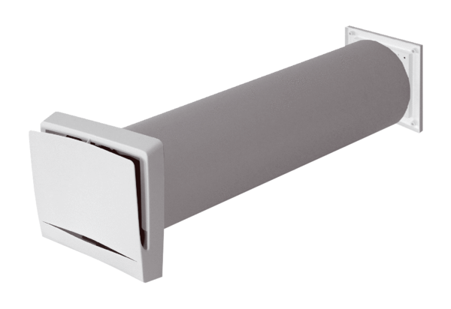Passage pour l'air extérieur ALD 12 SVAUnité de conditionnement : 1 pièceGamme: B
Numéro de référence : 0152.0053Fabricant : MAICO

